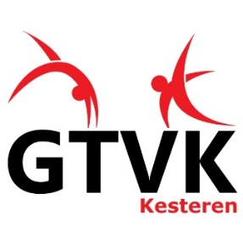
AANMELDING LIDMAATSCHAP
GYMNASTIEK & TURN VERENIGING KESTEREN

Betreft aanmelding voor:

- Peuters en kleuters dinsdag: 16.00 uur – 17.00 uur
- Recreatie groep 3 & 4 maandag: 17.00 uur – 18.00 uur
- Recreatie groep 5 & 6 maandag: 18.00 uur – 19.00 uur
- Recreatie groep 7 & 8 maandag: 19.00 uur – 20.00 uur
- Selectie turnen meisjes/dames

Achternaam lid/kind:

Voornaam lid/kind:

Geb. datum lid/kind:
___ - ___ - _____

Adres:

Postcode: Woonplaats:

Tel.nr. mobiel: Tel.nr. vast:

Emailadres:

Bankrek.nr (IBAN):

Datum
___ - ___ - 20___
aanmelding:

De inning van de contributie is alleen mogelijk via automatische incasso.
GTVK gebruikt beeldmateriaal (foto’s, video’s) voor promotiedoeleinden, bijvoorbeeld op de website of op sociale media (Facebook, Twitter). We gaan hier zorgvuldig mee om, zie ook het Privacybeleid op www.gtvkesteren.nl
Hierbij geef ik wel / geen¹ toestemming voor het gebruik van beeldmateriaal waarop ikzelf of de deelnemer herkenbaar in beeld is. (¹graag doorhalen wat niet van toepassing is)

Handtekening ouder (bij minderjarigheid nieuw lid) of lid: _______________________
Door ondertekening van dit formulier geeft u toestemming voor het verwerken van bovenstaande persoonsgegevens door de GTVK, ten behoeve van de ledenadministratie en communicatie. Zie ook het privacybeleid op de website www.gtvkesteren.nl.

Formulieren graag ingescand inleveren per mail op leden_gtvk2011@hotmail.nl, of inleveren bij de leiding van de groep in de gymzaal.

